comboom.sucht - Aps, Fabian – Musterstraße 1 – 12345 Berlin
Mediathek Brüllschnietell GmbH
Diefenbachstraße 30
10961 Berlin

Ihr Zeichen, Ihre Nachricht vom Unsere Zeichen, Unsere Nachricht vom Telefon, Name Datum
IK-BK05, 02.02.2024 CS-BKG06 Aps 07.04.2024

Ihr Anfrageschreiben vom 02.02.2024

Sehr geehrte/r Frau/Herr …

Sehr geehrte Damen und Herren,

wir freuen uns, Ihnen unser Angebot für eine umfassende IT-Ausstattung präsentieren zu dürfen. Nachfolgend finden Sie eine Beschreibung der angebotenen Artikel:
Workstation:
Die ThinkStation P3 Ultra ist eine leistungsstarke Workstation, die sich ideal für anspruchsvolle Arbeitsumgebungen eignet. Mit dem ThinkVision P27q-20 27" QHD-Monitor erhalten Sie eine beeindruckende Bildqualität und viel Platz für effizientes Arbeiten. Die Lenovo Essential USB-Tastatur und -Maus-Kombi bietet zusätzlichen Komfort und Produktivität.
Server:
Der Lenovo ThinkSystem SR650 ist ein leistungsstarker Rack-Server, der sich für vielfältige Einsatzbereiche eignet. Mit den verbauten Xeon Gold Prozessoren und dem großzügigen RAM- und SSD-Speicher bietet er optimale Leistung und Zuverlässigkeit für unternehmenskritische Anwendungen.
Switch:
Der Ubiquiti Enterprise 48 PoE Switch bietet eine zuverlässige und leistungsstarke Netzwerkverbindung für Ihr Unternehmen. Mit seiner PoE-Funktionalität können Sie Ihre Geräte einfach und effizient mit Strom versorgen.
Router:
Die AVM FRITZ!Box 7590 AX ist ein leistungsstarker WLAN-Router mit integriertem Modem. Mit Unterstützung für verschiedene Übertragungstechnologien und Dual-Band-WLAN bietet sie eine zuverlässige und schnelle Internetverbindung.
DECT Telefon und Schnur-Telefon-Analog:
Die AVM FRITZ!Fon C6 ist ein hochwertiges Schnurlostelefon mit vielfältigen Funktionen wie VoIP, Anrufbeantworter und Babyphone. Das Gigaset DESK 400 ist ein zuverlässiges schnurgebundenes Telefon für professionelle Kommunikation.
Fax und Drucker:
Das Brother FAX-2840 Laser-Faxgerät bietet eine schnelle und zuverlässige Faxübertragung mit einem großen Speicher für eingehende und ausgehende Nachrichten. Der HP OfficeJet Pro 7720 ist ein All-in-One-Drucker, der Drucken, Scannen, Kopieren und Faxen in einem Gerät vereint.
Kabel:
Das Cat.7 Netzwerkkabel bietet eine schnelle und zuverlässige Verbindung für Ihr Netzwerk. Mit seiner hohen Bandbreite und Schirmung ist es ideal für anspruchsvolle Anwendungen geeignet.
Notebook:
Das ThinkPad X13 Gen 4 ist ein leistungsstarkes und kompaktes Notebook, das sich ideal für mobiles Arbeiten eignet. Mit seinem hochauflösenden Display und den leistungsstarken Komponenten bietet es maximale Produktivität unterwegs.
Das Angebot umfasst auch eine Dienstleistung für Installation und Konfiguration der gelieferten Geräte.
Skonto bei schneller Zahlung:
Bei einer Zahlung innerhalb von 14 Tagen gewähren wir Ihnen einen Skonto von 2%.
Bitte beachten Sie, dass dieses Angebot die Lieferung und Installation der genannten Produkte umfasst. Der Installationsplan wird als Anhang zu diesem Angebot bereitgestellt.
Für weitere Informationen oder Anpassungen stehen wir Ihnen gerne zur Verfügung.

Mit freundlichen Grüßen

Aps, Fabian

Anlagen
1 Installationsplan
1 Abrechnung
1 Stundenkalkulation
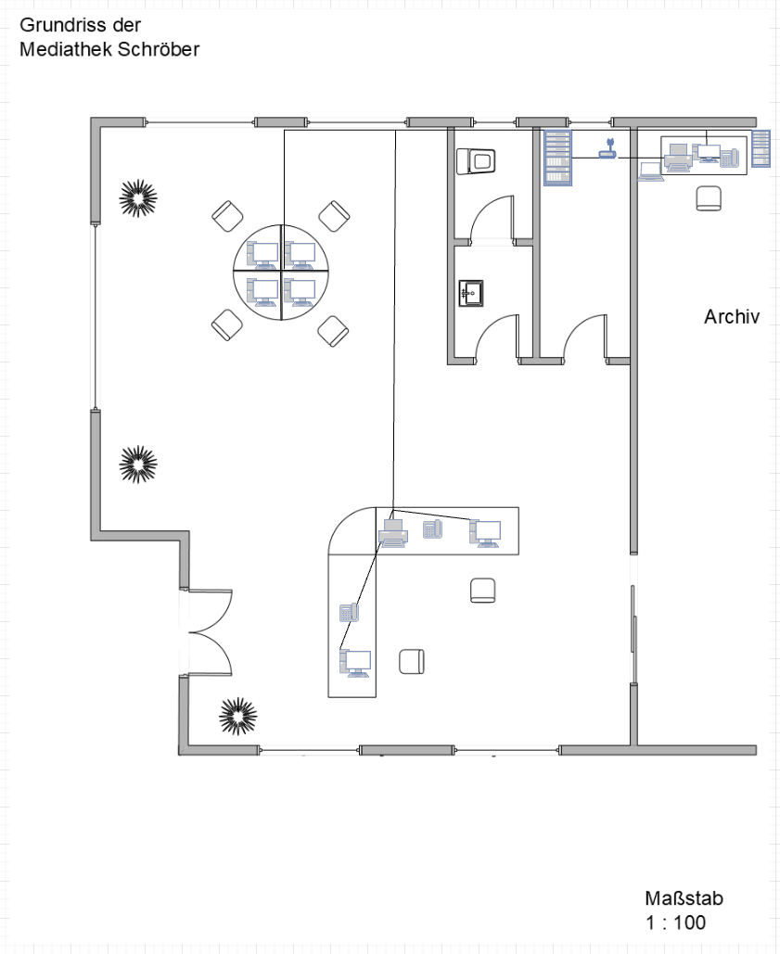
Installationsplan

lftd | Anzahl | Bezeichnung | Beschreibung | Bruttopreis | Nettopreis | MWsT 19%
1 | 7 | Workstation | ThinkStation P3 Ultra + ThinkVision P27q-20 27" QHD-Monitor + ThinkVision P27q-20 27" QHD-Monitor + Lenovo Essential USB-Tastatur und -Maus-Kombi – Deutsch | € 14.803,11 | €13.771,66 | €2.363,55
2 | 3 | Server | Lenovo ThinkSystem SR650 (24xSFF) Performance Rack Server mit 2x Xeon Gold 6146 12-Core 3.20 GHz, 32 GB DDR4 RAM + RAM-Upgrade auf 1.5TB DDR4 (2666V-L) Load Reduced ECC (24x 64GB Module) + SSD-Upgrade auf 8x 1.92TB 6G SATA Read Intensive SSD 2.5" SFF Disks mit Hot Swap Carrier | € 21.539,91 | €18.100,76 | €3.439,15
3 | 2 | Switch | Ubiquiti Enterprise 48 PoE | € 3.520,02 | € 2.958,00 | € 562,02
4 | 1 | Router | AVM FRITZ!Box 7590 AX WLAN Router mit Modem Integriertes Modem: ADSL2+, UMTS, VDSL 5 GHz, 2.4 GHz | € 279,00 | € 234,45 | € 44,55
5 | 2 | DECT Telefon | AVM FRITZ!Fon C6 Schnurloses Telefon VoIP Anrufbeantworter, Babyphone, Freisprechen, PIN Code LC-Display Weiß | € 159,98 | € 134,44 | € 25,54
6 | 1 | Schnur-Telefon-Analog | GIGASET DESK 400 weiss schnurgebundenes Telekommunikation, UCC & Wearables | € 33,03 | € 27,76 | € 5,27
7 | 1 | Fax | Brother FAX-2840 Laser-Faxgerät Sende- /Empfangsspeicher 400 Seiten | € 348,40 | € 292,77 | € 55,63
8 | 1 | Drucker | HP OfficeJet Pro 7720 All-in-One-Drucker | € 294,75 | € 247,69 | € 47,06
9 | 1 | Kabel | Cat.7 Netzwerkkabel Verlegekabel 1000 MHz S/FTP PIMF orange 200 m Karton | € 157,89 | € 132,69 | € 25,20
10 | 1 | Notebook | ThinkPad X13 Gen 4 - Artikelnummer: 21EXCTO1WW | € 2.828,01 | € 2.416,01 | € 407,50
11 | 1 | Dienstleistung | Dienstleistungservice | € 1.556,10 | € 1.307,65 | € 248,45
 |  | Gesamt |  | € 45.520,20 | €39.623,87 | €7.223,93
Abrechnung

Stundenkalkulation
Tag | Mb02 | Arbeit | Zeit in Minuten | Mb03 | Arbeit2 | Zeit in Minuten2
1 |  | Arbeitsmaterial anlieferung + Server Befestigen | 390 |  | Arbeitsmaterial anlieferung + Server befestigen | 390
2 |  | Installation und Konfiguration der Workstations + Notebook | 180 |  | Verkabelung und Installation der Netzwerkinfrastruktur | 120
2 |  | Konfiguration der Server und Switches | 90 |  | Systemkonfiguration und Softwareinstallation. | 120
2 |  | Einrichtung der Router, Telefone, Faxgeräte und Drucker | 120 |  | Abschlussarbeiten und Dokumentation | 90
3 |  | Abnahme | 390 |  | Abnahme | 390

